**мІНІСТЕРСТВО ОСВІТИ І НАУКИ УКРАЇНИ**

**нАЦІОНАЛЬНИЙ УНІВЕРСИТЕТ «лЬВІВСЬКА ПОЛІТЕХНІКА»**

**ІНСТИТУТ КОМП’ЮТЕРНИХ НАУК ТА ІНОРМАЦІЙНИХ ТЕХНОЛОГІЙ**

**Кафедра ІСМ**

|  |
| --- |
| **2020** |



**ЗВІТ**

**Про виконання лабораторної роботи № 3.3**

**« Розгалуження, задане графіком**

**функції »**

**З дисципліни**

**«Алгоритмізація та програмування»**

**Студента групи ІТ-12**

**Шкринди Володимира**

**Мета роботи**

Навчитися описувати формулами функції, задані графіком. Навчитися створювати розгалужені програми.

**Умова завдання**

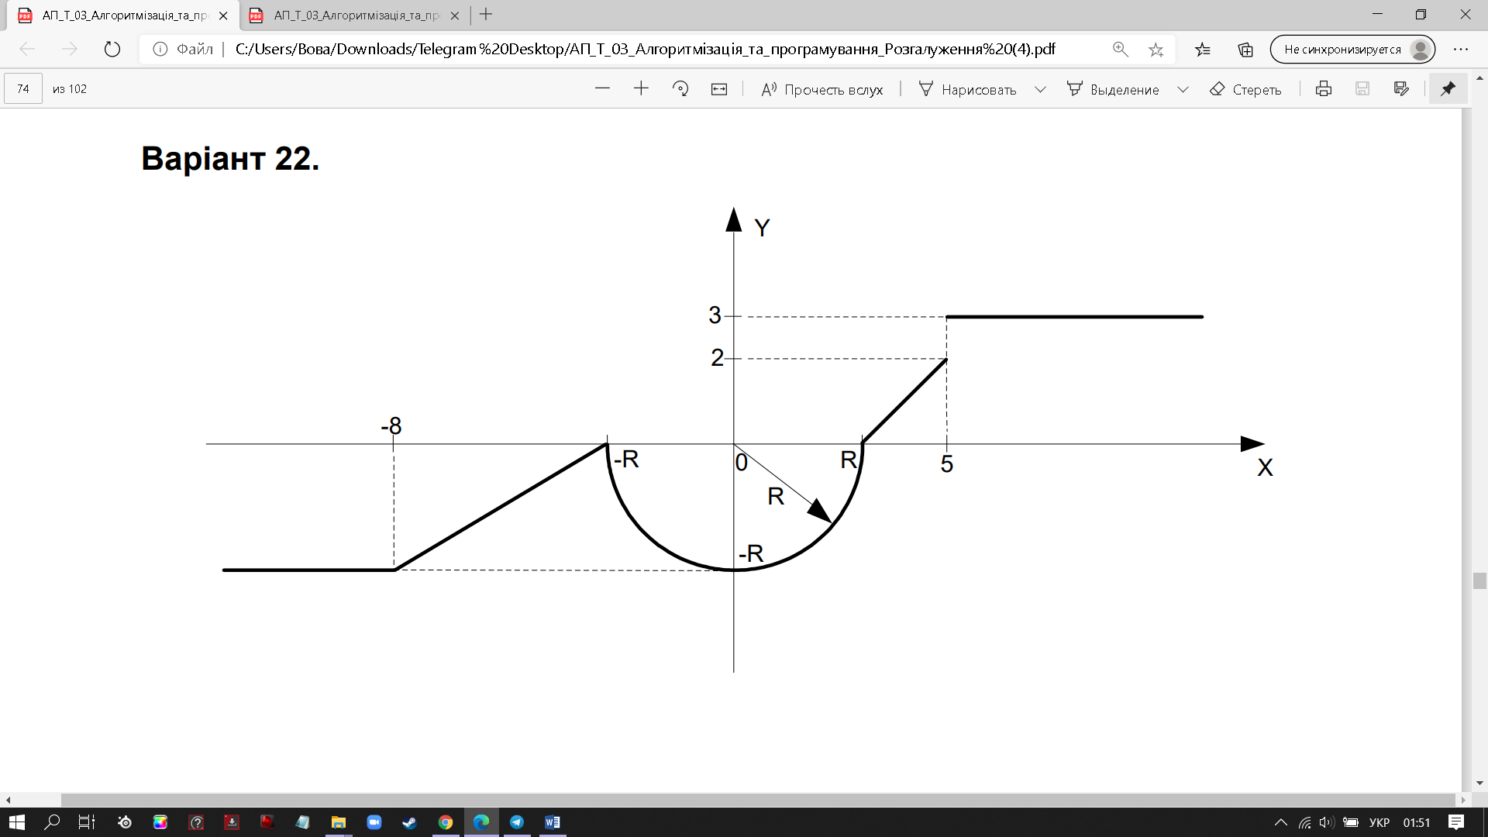**Текст програми**

// Lab_03_3.cpp

// Шкринда Володимир

// Лабораторна робота № 3.3

// Розгалуження, задане графіком функції.

// Варіант 22

#include <iostream>

#include <cmath>

using namespace std;

int main()

{

double x; // вхідний аргумент

double R; // вхідний параметр

double y; // результат обчислення виразу

cout << "R = "; cin >> R;

cout << "x = "; cin >> x;

// розгалуження в повній формі

if (x <= -8)

y = -R;

else

if (-8 < x && x <= -R)

y = (R/(8-R));

else

if (-R < x && x <= R)

y = -1 * sqrt(pow(R,2)-pow(x,2));

else

if (R < x && x <= 5)

y = (2*(x-R))/(5-R);

else

y = 3;

cout << endl;

cout << "y = " << y << endl;

cin.get();

return 0;

}

**Рішення**

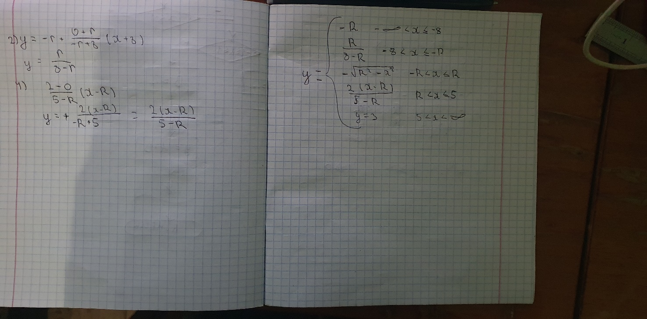

**Блок-схема та UML-activity діаграма**

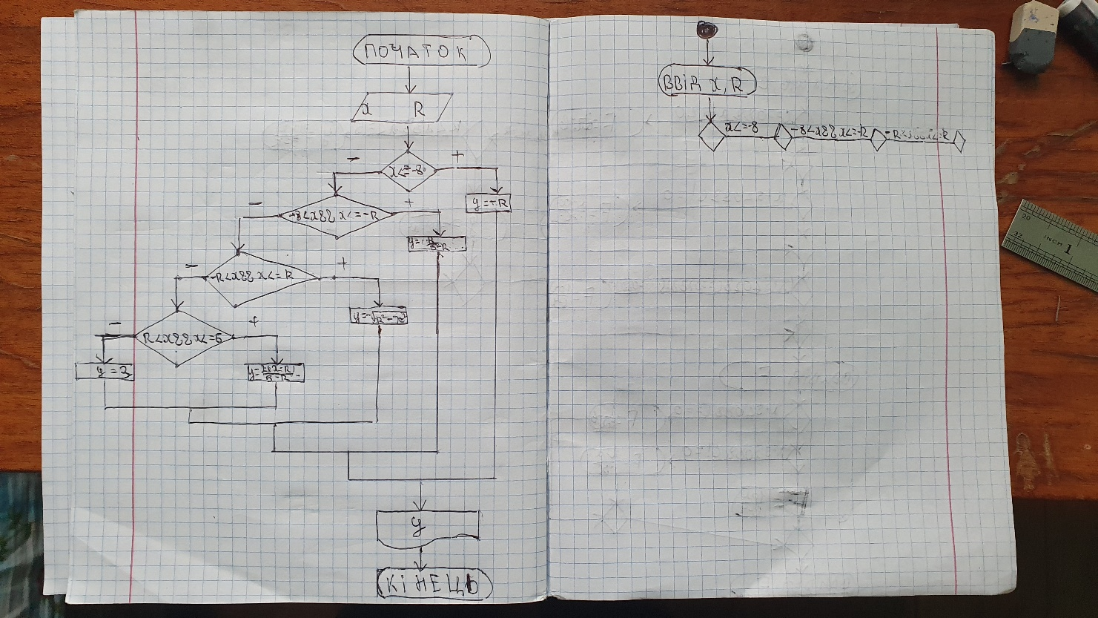

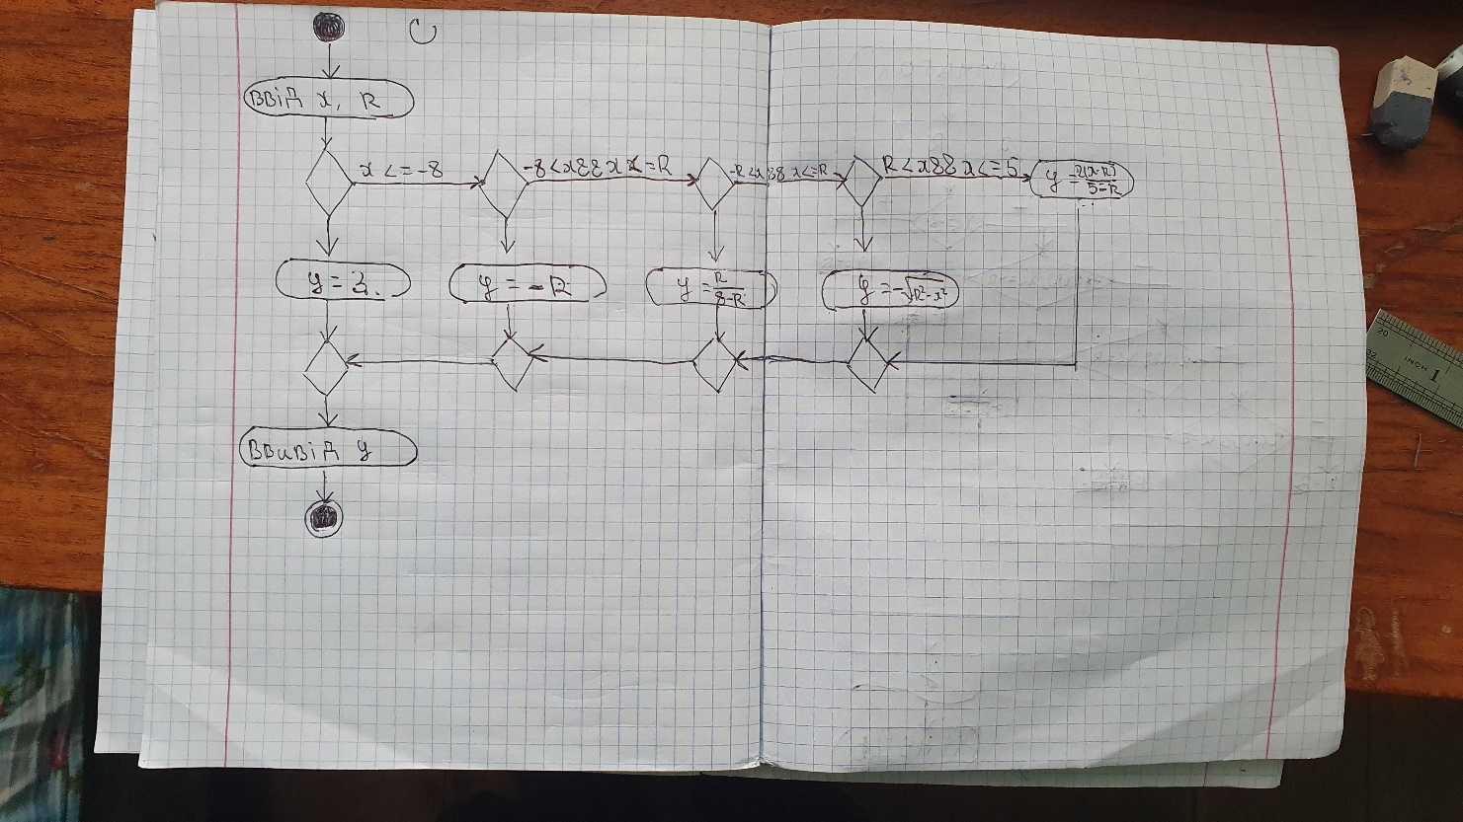

**Посилання на git-репозиторій з проектом:**

**Висновок:** на цій лабораторній роботі я навчився описувати формулами функції, задані графіком. Навчитися створювати розгалужені програми.